# O nas – tekst łatwy do czytania i rozumienia

## Gdzie jesteśmy?

Szkoła Podstawowa im. św. Jana Pawła II w Natalii, Natalia nr budynku 22 62-710 Władysławów.

Do budynku szkoły można wejść głównym wejściem od strony parkingu.

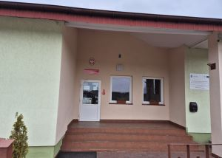

Do przedszkola wchodzimy wejściem od strony ulicy.

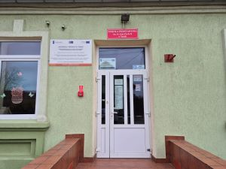

Gabinet Dyrektora to miejsce do którego dostarczamy pisma, podania i dokumenty.

Gabinet Dyrektora znajduje się po lewej stronie od wejścia głównego, na parterze.

To są drzwi do gabinetu.

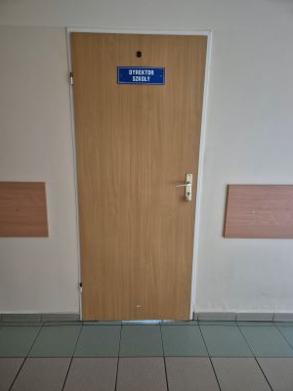

## Czym zajmuje się Szkoła Podstawowa im. św. Jana Pawła II w Natalii,?

Szkoła Podstawowa im. św. Jana Pawła II w Natalii jest szkołą publiczną.

Szkoła publiczna, to szkoła, która zapewnia bezpłatne nauczanie w zakresie ramowych planów nauczania.

Ramowe plany nauczania to obowiązkowe zajęcia edukacyjne.

W szkole zajmujemy się kształceniem i wychowywaniem uczniów.

W szkole uczą się dzieci w klasach od pierwszej do klasy ósmej.

Zajęcia odbywają się pięć dni w tygodniu od poniedziałku do piątku.

Dyrektorem szkoły jest Pani Danuta Kasprzak.

W szkole zatrudnieni są nauczyciele oraz pracownicy obsługi.

## W naszej placówce zapewniamy uczniom:

1. **Opiekę świetlicy szkolnej od godziny 12:30 do 15:30.**
2. **Pyszne obiady**

Do naszej szkoły dostarczane są obiady w formie cateringu dla uczniów.

Tutaj wydawane są obiady.

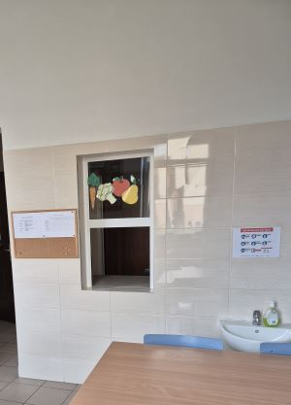

Tutaj uczniowie spożywają posiłki.

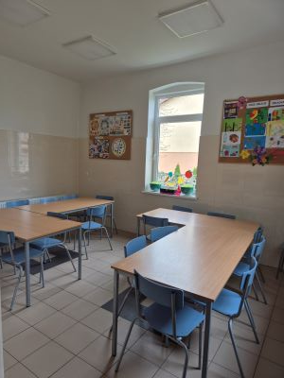

1. **Opiekę psychologa i pedagoga.**

Uczniowie mogą skorzystać z pomocy psychologiczno-pedagogicznego we współpracy z Poradnią Psychologiczno-Pedagogiczną w Turku.

Poradnia Psychologiczno-Pedagogiczna znajduje się w Turku przy ulicy Poduchowne 12, 62-700 Turek.

Gabinet pedagoga, pedagoga specjalnego i psychologa szkolnego znajduje się na parterze.

To są drzwi do gabinetu

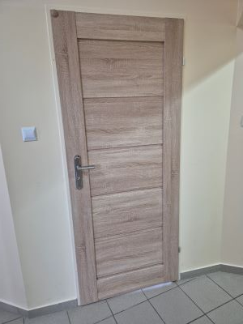

## Jak się z nami skontaktować?

1. Telefonicznie: 632788046
2. Możesz też wysłać e-maila na adres: spnatalia@wp.pl
3. Możesz napisać pismo i wysłać na adres:

Szkoła Podstawowa im. św. Jana Pawła II w Natalii, Natalia 22 62-710 Władysławów.

1. Możesz przynieść pismo do Gabinetu Dyrektora w godzinach od 8.00 do 15.00.